Друдлы-это интересно.

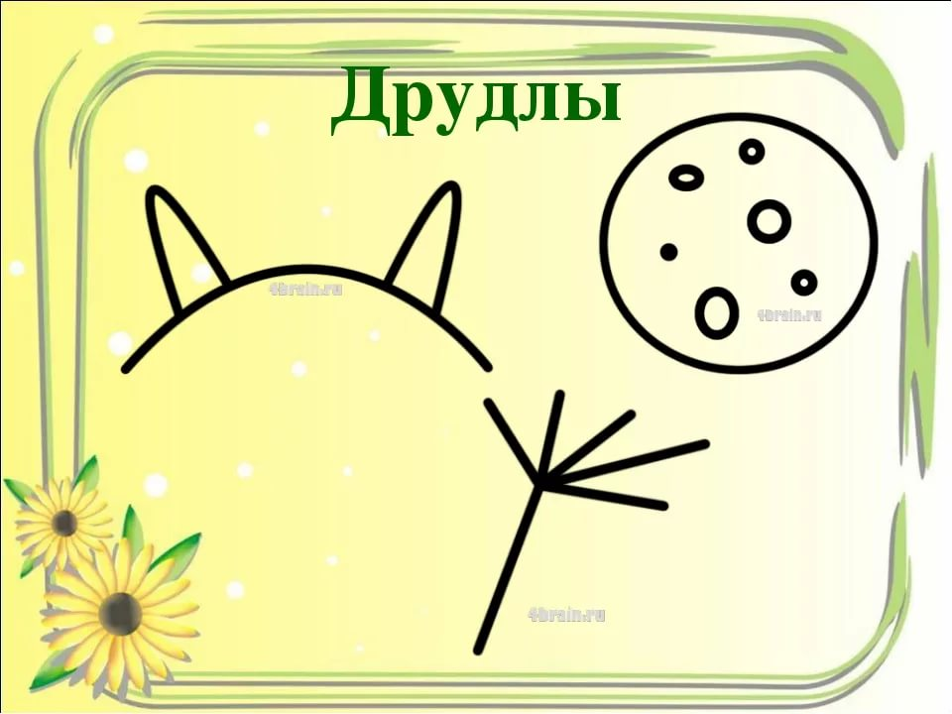

Зачем развивать воображение?
В наше время многие люди привыкли находить уже готовые решения и мало думают самостоятельно.
Готовые ответы в Яндексе\Гугле, приложения на смартфонах…. Но от творческих способностей во многом зависит успех в жизни. И умение разносторонне мыслить сейчас очень актуально.

Что такое друдлы?
Droodle = doodle + riddle (riddle – загадка, doodle –абстрактные каракули, которые рисует человек, разговаривая по телефону).
Друдл — это графическая головоломка, которая имеет множество вариантов ответа.
Как правило, она изображается в виде квадрата с условными начертаниями , а задача сводится к тому, чтобы увидеть в изображении самые разные предметы. Чем больше креативных подписей, тем лучш
Друдлы (головоломки для развития воображения и креативности) - задачи, в которых требуется домыслить что изображено на рисунке. Основой друдла могут быть каракули и кляксы.
Друдл - это не законченная картинка, которую нужно додумать или дорисовать. Лучший ответ - тот, который сразу мало кому приходит в голову, но стоит его услышать - и решение кажется очевидным. Особенно ценится оригинальность и юмор.
Возможно, вы помните с детства эту шуточную картинку-загадку из серии “Что здесь нарисовано?” Вроде бы нарисована ерунда - какие то линии, треугольники. Однако, стоит лишь узнать ответ, и сразу угадываются в непонятных закорючках очертания реального предмета. Любители головоломок-друдлов не ограничиваются одним ответом. Смысл головоломки в том, чтобы подобрать как можно больше версий и интерпретаций.
В такую игру интересно играть всей семьей вечерами, в дороге и в компании друзей.

Друдлы - головоломка для любого возраста. Начинать игры проще с незамысловатых друдлов, на которых хорошо угадывается знакомый объект. Лучше, если изображение будет иметь минимум деталей. Обратите внимание, что для подстегивания воображения, лучше делать задачки черно-белыми.
